**22.تحمل نمک**

|  |  |  |
| --- | --- | --- |
| **اسم آزمایشگاه:** | {{LabName}} | |
| **اسم سند:** | **دستورالعمل روش انجام و کنترل کیفی آزمایش تحمل نمک** | |
| **کد سند:** | D-003-0036 | |
| **دسته بندی سند:** | دستورالعمل و کنترل کیفی مواد و تست های تشخیصی | |
| **شماره ویرایش:** | {{EditeNumber}} | |
| **تاریخ ویرایش:** | {{EditeNumber}} | |
| **تاریخ بازنگری سند:** | {{ReviewDate}} | |
| **تهیه کننده:** | **تایید کننده:** | **امضاء :** |
| شرکت دارا ویرا آزما  دکتر داریوش شکری | {{ConfirmerOneName}} | {{ConfirmerTwoName}} |

**(1) هدف:**

این آزمایش یک محیط انتخابی و افتراقی است و برای تعیین توانایی یک ارگانیسم برای رشد در غلظت های بالای نمک استفاده می شود. برای افتراق انتروکوک (مثبت) از غیر انتروکوک (منفی) و در تشخیص کوکسی و باسیل های گرم مثبت کاربرد دارد.

**(2) اساس آزمایش:**

* انتروکوک به غلظت بالای نمک مقاوم است. یک محیط براث BHI حاوی NaCl 5/6 درصد به عنوان محیط آزمایش استفاده می شود. محیط حاوی مقدار کمی گلوکز و بروموکرزول بنفش به عنوان اندیکاتور تولید اسید است (ممکن است محیط فاقد معرف باشد).
* براث انفوزیون مغز-قلب (BHI) را می توان با افزودن NaCl و رنگ نشانگر استفاده کرد. محیط کشت BHI براث یک محیط کشت مایع با کاربرد مصارف عمومی است. این محیط کشت در شرایط معمول دارای 5/0% نمک طعام می باشد. با افزایش غلظت نمک به میزان 6 درصد (غلظت نهایی نمک 5/6%) محیط به صورت یک محیط کشت نیمه انتخابی جهت رشد انتروکوک ها در می آید.

**(3) ترکیب** **محیط کشت**:

هضم قلب (10 گرم)، هضم بافت حیوانی (10 گرم)، نمک (65 گرم)، دکستروز (1 گرم)، بروموکرزول بنفش (016/0 گرم) در هر 1000 میلی لیتر.

**(4) تهیه محیط کشت:**

1. میزان مشخص شده بر روی ظرف از پودر محیط کشت را با آب مقطر به حجم رسانده و سپس آن را جوشانده تا کاملاً حل شود (می توان از هات پلیت نیز استفاده نمود).

2. به میزان کافی (۵ میلی‌لیتر) محیط را در لوله های استریل توزیع نمایید.

3. سپس در فشار 15 lbs در دمای 121 درجه سانتی گراد به مدت 15 دقیقه اتوکلاو به انجام می رسد.

**نکته:** محیط همچنین با افزودن میزان 6 درصد نمک NaCl به محیط BHI‌ براث نیز قابل تهیه می باشد.

**(5) مواد و وسایل مورد نیاز:**

کشت تازه 24 ساعته، محیط براث BHI حاوی NaCl 5/6 درصد، آنس یا لوپ.

**(6) روش انجام آزمایش:**

1. یک یا دو کلنی را از یک کشت 18 تا 24 ساعته در براث NaCl 5/6 درصد تلقیح کنید.
2. لوله را در دمای 35-37 درجه سانتیگراد در هوای محیط به مدت 48 ساعت انکوبه کنید. روزانه رشد را بررسی کنید.

**(7) نتایج مورد انتظار:**

**مثبت:** کدورت قابل مشاهده در براث، با یا بدون تغییر رنگ از بنفش به زرد. اگر محیط فاقد معرف باشد با ایجاد کدورت در محیط تست مثبت خواهد بود. **منفی:** بدون کدورت و بدون تغییر رنگ.

**(8) محدودیت ها و تداخلات**:

* در صورت تلقیح زیاد به محیط ممکن است کدورت زیاد آن به عنوان رشد در نظر گرفته شود و نتیجه مثبت کاذب گزارش شود.
* هنگام بررسی، لوله را به آرامی تکان دهید، زیرا ممکن است ارگانیسم ته نشین شده باشد و اشتباهاً نتیجه منفی کاذب گزارش شود.
* بیش از ۸۰ درصد استرپتوکوک های گروه B و گاهی استرپتوکوک های گروه A در NaCl 5/6 درصد رشد می کنند.

**(9) کنترل کیفی:**

**ظاهر محیط:** یکنواخت و کرمی تا زرد کمرنگ بدون چسبندگی پودر.

**رنگ و شفافیت محیط آماده شده:** کهربایی کمرنگ، مایع شفاف بدون رسوب.

**الگوی رشد ارگانیسم های کنترل کیفی:**

**مثبت:** استافیلوکوک آرئوس (ATCC25923)، انتروکوک فکالیس (ATCC29212) : رشد؛ تغییر رنگ به زرد (شکل A).

**منفی:** استرپتوکوک پایوژنز (ATCC19615)، استرپتوکوک پنومونیه (ATCC6303) : مهار رشد و بدون تغییر رنگ (شکل B).

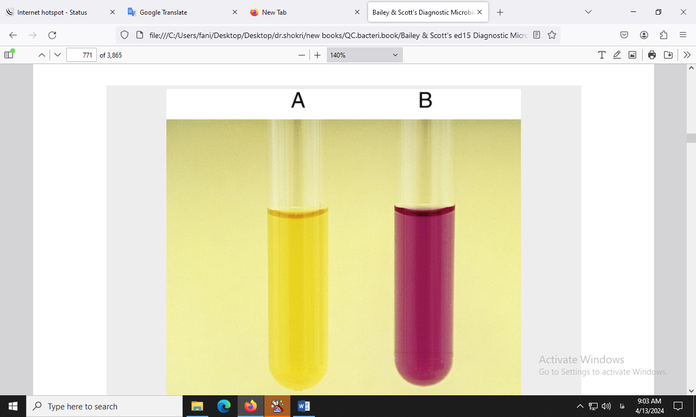

آزمایش تحمل نمک. A: مثبت. B: منفی.

**(10) منابع**:

1. کتاب آزمایشگاه باکتری شناسی پزشکی. جلد اول: تشخیص. دکتر داریوش شکری و همکاران. انتشارات تیمورزاده نوین و کیا. 1402.

2. محیط هاي کشت آزمایشگاهی (موارد مصرف وکنترل کیفی) به انضمام اطلس رنگی محیط هاي کشت؛ گردآوري و ترجمه مهناز صارمی و محمد علی صارمی؛ آزمایشگاه مرجع سلامت، وزارت بهداشت، درمان و آموزش پزشکی؛ 1387.

3. Koneman، Elmer W، et al. Color Atlas and Text book of Diagnostic Microbiology. *Philedelphia: Lippincott-Raven Publishers. Seventh edition.* 2021.

4. Microbiological culture media; second Edition; 2009; Becton, Dickinson and Company.Approved standard- Third edition document M22-A3. Vol. 24, No. 19; 2006.

5. Tille, Patricia. *Bailey & Scott's diagnostic microbiology-e-book*. Elsevier Health Sciences, fifteenth edition. 2021.